MASTER UNIVERSITARIO EN AUTOMATIZACIÓN,
ELECTRÓNICA Y CONTROL
CONTROL INDUSTRIAL APLICADO
ACTIVIDAD EC1:
EJERCICIOS DE MODELADO DE
PROCESOS INDUSTRIALES
Sistema masa-muelle-amortiguador.
El típico sistema masa-muelle-amortiguador es un ejemplo estándar de sistema de segundo orden, puesto que es relativamente fácil dar una interpretación física a los parámetros del modelo de segundo orden.
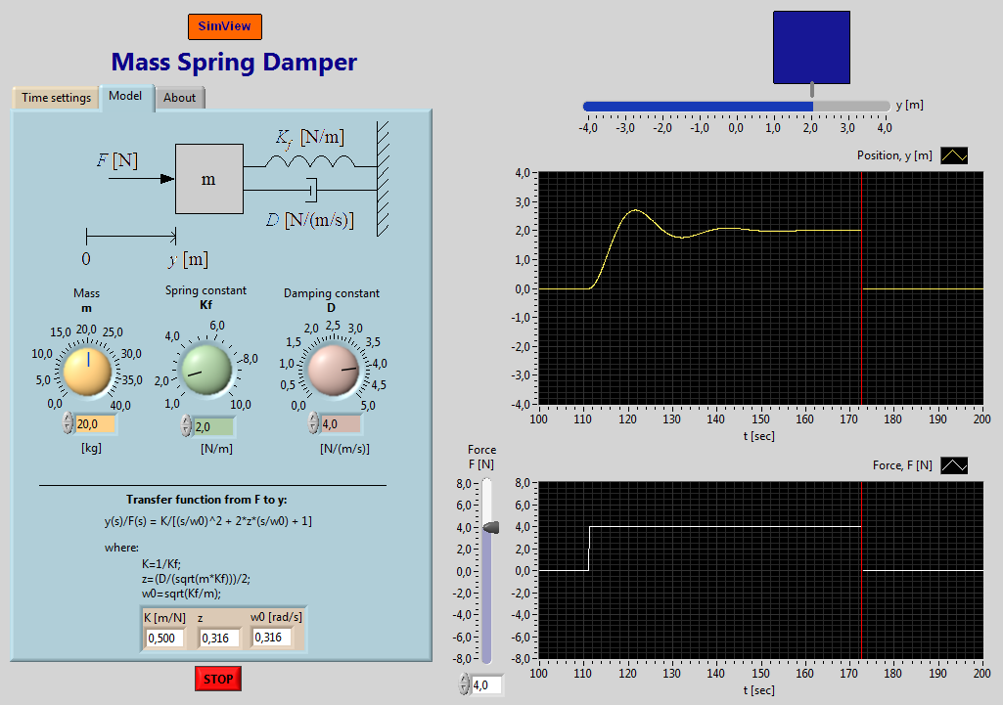
Se simula un sistema masa-muelle-amortiguador. Se puede ajustar la fuerza que actúa sobre la masa y se representa gráficamente la posición de dicha masa.
El modelo matemático del sistema se puede derivar a partir de un balance de fuerzas (a partir de la segunda ley de Newton) para dar la siguiente ecuación de segundo orden:
$m\frac{d^{2}x(t)}{dt^{2}}=−D\frac{dx(t)}{dt}−K_{F}x(t)+F(t)$ (4)
donde x(t) es la posición de la masa, F(t) es la fuerza que actúa sobre la masa, m es la masa, D es la constante de amortiguamiento (D·dx(t)/dt es la fuerza de amortiguamiento), K_{F} es la constante del muelle (K_{F}·x(t) es la fuerza del muelle).
Se puede mostrar que la función de transferencia que relaciona la posición X(s) con la fuerza F(s) es de segundo orden con los siguientes parámetros característicos:
$\frac{X(s)}{F(s)}=\frac{K}{{\left(\frac{s}{ω_{0}}\right)}^{2}+2z\left(\frac{s}{ω_{0}}\right)+1}$ (5)
$K=\frac{1}{K_{F}}$ (6)
$z=\frac{D}{2\sqrt{mK_{F}}}$ (7)
$ω_{0}=\sqrt{\frac{K_{F}}{m}}$ (8)
Parámetros:
F(t) ϵ [–8 – 8 N].
m ϵ [0 – 40 kg].
K_{F} ϵ [1 – 10 N/m].
D ϵ [0 – 5 N/(m·s^{–1}).
x(t) ϵ [–4 – 4 m].
Los valores por defecto de los parámetros son: m = 20 kg, K_{F} = 2 N/m, y D = 4 N/(m·s^{–1}).
Objetivo:
El objetivo del simulador es comprender las propiedades dinámicas de un sistema masa-muelle-amortiguador. El simulador puede desarrollar una interpretación física de los parámetros estándar de los sistemas de segundo orden.
Tareas:
- Desarrollar un VI que simule el comportamiento del proceso descrito.

- Realizar la modelización matemática del proceso obteniendo la función de transferencia que relaciona la variable de salida X(s) con la señal de entrada F(s).

Aplicando la transformada de Laplace con condiciones iniciales nulas se obtiene la función de transferencia entre la fuerza y la posición

Identificando coeficientes con la forma estándar resultan los tres parámetros característicos:

Con los valores por defecto (m = 20 kg, K_F = 2 N/m, D = 4 N/(m·s⁻¹)) se obtiene K = 0,500 m/N, z = 0,316 y ω₀ = 0,316 rad/s. El simulador de LabVIEW muestra estos mismos valores en la pestaña Model.
Como z < 1, la respuesta a un escalón es subamortiguada.

- La importancia de la masa m:

M=5kg
M=10 kg, F=4
M=20kg, F=4
M=40kg, F=4N

m [kg] | K [m/N] | z | ω₀ [rad/s] | Pico [m] | Mp [%] | tp [s] | ts (2 %) [s]
5 | 0,500 | 0,632 | 0,632 | 2,15 | 7,7 | 6,4 | 9,5
10 | 0,500 | 0,447 | 0,447 | 2,42 | 20,8 | 7,8 | 18,7
20 | 0,500 | 0,316 | 0,316 | 2,70 | 35,1 | 10,5 | 35,3
40 | 0,500 | 0,224 | 0,224 | 2,97 | 48,6 | 14,4 | 75,6

  - ¿Cómo influye la masa m sobre la velocidad de respuesta del transitorio?

Una masa mayor hace la respuesta más lenta. La frecuencia natural ω₀ = √(K_F/m) disminuye con la raíz de la masa, así que el tiempo de pico pasa de 6,4 s (5 kg) a 14,4 s (40 kg). Físicamente, con la misma fuerza neta una masa mayor sufre menos aceleración (a = F/m).

  - ¿Cómo influye la masa m sobre el amortiguamiento de la respuesta transitoria?
Una masa mayor reduce el amortiguamiento. El factor z = D/(2√(m·K_F)) también disminuye con √m, de modo que la sobreoscilación sube del 7,7 % al 48,6 % y el tiempo de establecimiento pasa de 9,5 s a 75,6 s. La masa almacena más energía cinética y el amortiguador tarda más en disiparla.

  - ¿Cómo influye la masa m sobre la respuesta estacionaria?
La masa no influye: x(∞) = F/K_F = 2 m en todos los casos. En el estado estacionario la velocidad y la aceleración son nulas, la ecuación se reduce a K_F·x = F y m desaparece.

  - Observar sobre el panel frontal del simulador cómo dependen los parámetros estándar de un sistema de segundo orden (K, z, ω₀) de m. ¿Concuerdan dichas observaciones con las expresiones obtenidas anteriormente?
En el panel frontal, K se mantiene en 0,500 m/N para cualquier masa, mientras que z y ω₀ bajan al subir m. Al duplicar la masa ambos se dividen por √2 (por ejemplo, de 0,447 a 0,316 al pasar de 10 a 20 kg). Esto concuerda con las expresiones (6), (7) y (8): K no depende de m, y z y ω₀ son proporcionales a 1/√m. Con K_F = 2 y D = 4, z y ω₀ coinciden numéricamente, pero es una casualidad de esos valores.

- La importancia de la constante del muelle K_{F}:
Un muelle más rígido hace la respuesta más rápida y más oscilante, y reduce el desplazamiento final: con F = 4 N, x(∞) baja de 4 m (K_F = 1 N/m) a 0,4 m (K_F = 10 N/m).

K_F [N/m] | K [m/N] | z | ω₀ [rad/s] | x(∞) [m] | Pico [m] | Mp [%] | tp [s] | ts (2 %) [s]
1 | 1,000 | 0,447 | 0,224 | 4,0 | 4,83 | 20,8 | 15,7 | 37,3
2 | 0,500 | 0,316 | 0,316 | 2,0 | 2,70 | 35,1 | 10,5 | 35,3
5 | 0,200 | 0,200 | 0,500 | 0,8 | 1,22 | 52,6 | 6,4 | 39,2
10 | 0,100 | 0,141 | 0,707 | 0,4 | 0,66 | 63,8 | 4,5 | 37,0
Kf=1
Kf=2
Kf=5
Kf=10

  - ¿Cómo influye la constante del muelle K_{F} sobre la velocidad de respuesta del transitorio?
Un muelle más rígido acelera la respuesta: ω₀ = √(K_F/m) crece con √K_F y el tiempo de pico baja de 15,7 s a 4,5 s. Sin embargo, el tiempo de establecimiento apenas cambia (37–39 s). La envolvente de la oscilación decae con z·ω₀ = D/(2m), que no depende de K_F: la masa oscila más deprisa, pero tarda lo mismo en calmarse.

  - ¿Cómo influye la constante del muelle K_{F} sobre el amortiguamiento de la respuesta transitoria?
Un muelle más rígido reduce el amortiguamiento: z = D/(2√(m·K_F)) baja de 0,447 a 0,141 y la sobreoscilación sube del 20,8 % al 63,8 %. El muelle devuelve con más fuerza la energía almacenada, mientras que el amortiguador sigue siendo el mismo.

  - ¿Cómo influye la constante del muelle K_{F} sobre la respuesta estacionaria?
K_F sí influye, y de forma inversa: x(∞) = F/K_F. Duplicar la rigidez reduce a la mitad el desplazamiento final, porque en reposo toda la fuerza aplicada la equilibra el muelle (K_F·x = F).

  - Observar sobre el panel frontal del simulador cómo dependen los parámetros estándar de un sistema de segundo orden (K, z, ω₀) de la constante del muelle K_{F}.
En el panel frontal se observa que al subir K_F la ganancia K y el factor z bajan, y la frecuencia natural ω₀ sube. Concuerda con las expresiones: K = 1/K_F, z ∝ 1/√K_F y ω₀ ∝ √K_F. Por ejemplo, de K_F = 2 a 10 N/m (×5), K pasa de 0,500 a 0,100 (÷5) y ω₀ de 0,316 a 0,707 rad/s (×√5).
Con K_F = 1 N/m el pico (4,83 m) supera el rango del indicador del simulador, que llega hasta 4 m. En ese caso la barra y el gráfico se saturan y no muestran el pico real.

- La importancia de la constante de amortiguamiento D:
D [N/(m/s)] | K [m/N] | z | ω₀ [rad/s] | Pico [m] | Mp [%] | tp [s] | ts (2 %) [s]
0 | 0,500 | 0,000 | 0,316 | 4,00 | 100 | 9,9 | No se estabiliza
1 | 0,500 | 0,079 | 0,316 | 3,56 | 77,9 | 10,0 | 151,3
2,5 | 0,500 | 0,198 | 0,316 | 3,06 | 53,1 | 10,1 | 62,3
5 | 0,500 | 0,395 | 0,316 | 2,52 | 25,8 | 10,8 | 26,6

D=0
D=1

D=2.5

D=5
  - ¿Cómo influye la constante de amortiguamiento D sobre la velocidad de respuesta del transitorio?
D casi no cambia la rapidez de subida: el tiempo de pico solo pasa de 9,9 s a 10,8 s, porque la frecuencia de oscilación ω₀·√(1−z²) baja ligeramente al subir z. En cambio, el tiempo de establecimiento se reduce mucho (de 151 s con D = 1 a 27 s con D = 5), porque la envolvente decae con z·ω₀ = D/(2m). Es decir, más D no hace la subida más rápida, pero sí hace que la masa llegue antes a su posición final.

  - ¿Cómo influye la constante de amortiguamiento D sobre el amortiguamiento de la respuesta transitoria?
D es el parámetro que controla directamente el amortiguamiento: z = D/(2√(m·K_F)) es proporcional a D. La sobreoscilación baja del 100 % (D = 0) al 25,8 % (D = 5). Con los valores por defecto de m y K_F, el amortiguamiento crítico (z = 1) exigiría D = 2√(m·K_F) ≈ 12,6 N/(m/s), fuera del rango del mando (0–5). Por eso, en el simulador la respuesta siempre es subamortiguada con m = 20 kg y K_F = 2 N/m.

  - ¿Cómo influye la constante de amortiguamiento D sobre la respuesta estacionaria?
D no influye: x(∞) = F/K_F = 2 m en todos los casos con amortiguamiento. En reposo la velocidad es nula y la fuerza del amortiguador (D·ẋ) desaparece. El único caso sin valor estacionario es D = 0: la masa oscila alrededor de 2 m sin llegar a pararse.

  - Observar sobre el panel frontal del simulador cómo dependen los parámetros estándar de un sistema de segundo orden (K, z, ω₀) de la constante de amortiguamiento D.
En el panel frontal, al mover D solo cambia z, que crece de forma lineal (de 0 a 0,395); K = 0,500 m/N y ω₀ = 0,316 rad/s no se mueven. Concuerda con las expresiones: D solo aparece en la de z, y K y ω₀ no dependen de él.

- La importancia de la fuerza constante F:

F [N] | x(∞) [m] | Pico [m] | Mp [%] | tp [s] | ts (2 %) [s]
−4 | −2,0 | −2,70 | 35,1 | 10,5 | 35,3
2 | 1,0 | 1,35 | 35,1 | 10,5 | 35,3
4 | 2,0 | 2,70 | 35,1 | 10,5 | 35,3
8 | 4,0 | 5,40 | 35,1 | 10,5 | 35,3

F=-4

F=2
F=4
F=8

  - Observar la respuesta ante entrada escalón de x(t) para varios valores de F. ¿Depende el valor estacionario de la respuesta al escalón del valor de F?
El valor final cambia en proporción directa a F: al duplicar la fuerza de 2 a 4 N, x(∞) pasa de 1 a 2 m, y con F = −4 N la masa se desplaza −2 m (la curva es la imagen especular de la de +4 N). El factor de proporcionalidad es la ganancia K = 1/K_F = 0,5 m/N.
En cambio, la sobreoscilación (35,1 %), el tiempo de pico (10,5 s) y el tiempo de establecimiento (35,3 s) son idénticos en los cuatro ensayos. Esto ocurre porque el sistema es lineal: F solo escala la respuesta, mientras que z y ω₀ dependen únicamente de m, K_F y D. F no aparece en ninguna de las expresiones de K, z o ω₀.
Con F = 8 N el valor final llega justo al límite del simulador (4 m) y el pico, de 5,4 m, se sale del rango del indicador y del gráfico. Para ver la respuesta completa con fuerzas grandes habría que ampliar la escala de posición del VI.

Conclusiones
Cada parámetro físico controla una propiedad distinta de la respuesta, tal como predicen las expresiones (6), (7) y (8). Las simulaciones confirman las fórmulas en todos los casos. Efecto de aumentar cada parámetro:
Al aumentar | K | z | ω₀ | Tiempo de pico | Sobreoscilación | Tiempo de establecimiento | Valor final x(∞)
m | No cambia | Baja (∝ 1/√m) | Baja (∝ 1/√m) | Sube | Sube | Sube (∝ m) | No cambia
K_F | Baja (= 1/K_F) | Baja (∝ 1/√K_F) | Sube (∝ √K_F) | Baja | Sube | Casi no cambia | Baja (∝ 1/K_F)
D | No cambia | Sube (∝ D) | No cambia | Sube ligeramente | Baja | Baja (∝ 1/D) | No cambia
F | No cambia | No cambia | No cambia | No cambia | No cambia | No cambia | Sube (∝ F)

- La masa fija la inercia: más masa hace el sistema más lento y menos amortiguado.
- El muelle fija la rigidez y la ganancia: más rigidez hace el sistema más rápido y oscilante, y reduce el desplazamiento final.
- El amortiguador fija cuánta energía se disipa: más D reduce la oscilación sin cambiar el valor final.
- La fuerza solo escala la respuesta, porque el sistema es lineal.
- Solo K_F y F determinan la posición final, x(∞) = F/K_F; m y D únicamente afectan al transitorio.

